Написать микрокоманду, у нас конкретно про то, как cla сделать спрашивала, ld и реализацию декремента
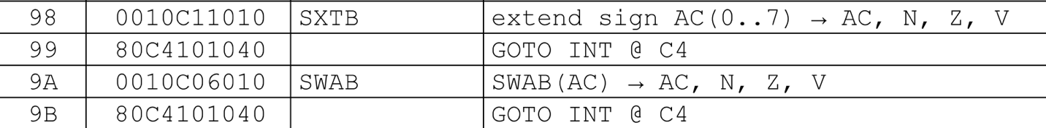
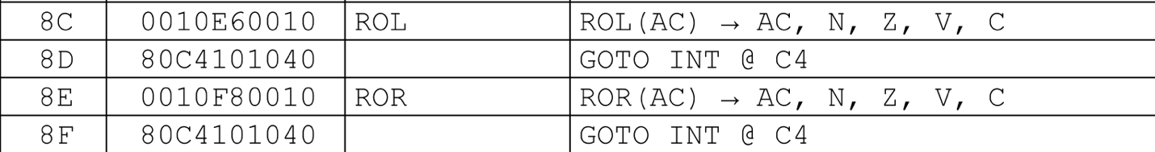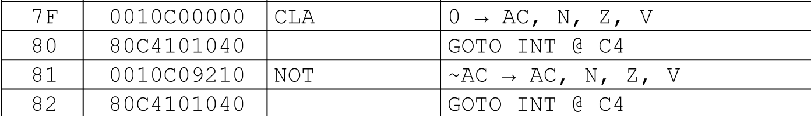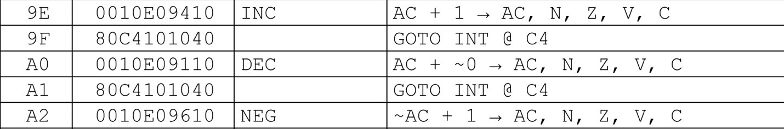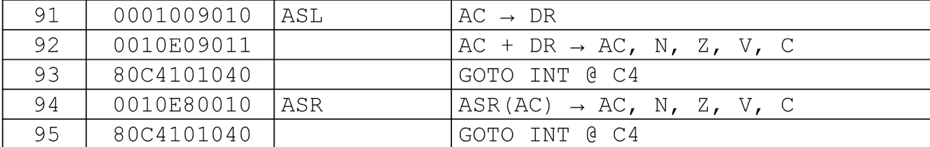

Рассказать по блокам, какие блоки за что отвечают в микрокоманде
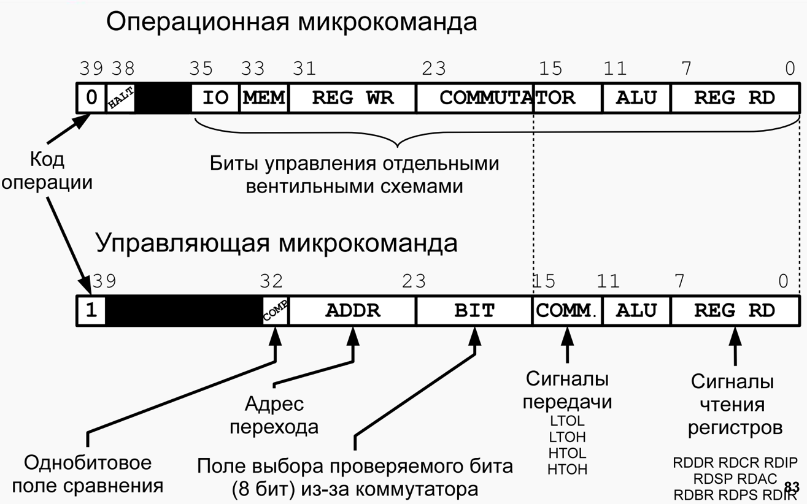Операционная команда – подает сигналы на вентили управления

39 – тип команды
38 – останов
37,36 – зарезервированы
35 – INTS предоставление прерывания
34 - IO передача адреса и приказа на ВУ
33 – STOR - DR – Ячейка памяти
32 – LOAD - Ячейка памяти – DR
31 – WRAR – АЛУ – AR
30 – WRPS – АЛУ -PS
29 – WRBR – АЛУ – BR
28 – WRAC – АЛУ – AC
27 – WRSp – АЛУ – SP
26 – WRIP – ALU – IP
25 – WRCR – ALU – CR
24 – WRDR – ALU – DR
23 - STNZ – УСТАНОВКА N, Z
22 – SETV – УСТАНОВКА V
21 – SETC – УСТАНОВКА С
20 - SHRF: Переключатель сдвига вправо (для циклического сдвига 15-го разряда)
19 - SHRT: Арифметический сдвиг вправо
18 SHLO: Передача старого значения флага C в младший бит
17 SHLT: Арифметический сдвиг влево
16 SEXT: Расширение знака младшего
15 HTOH: Прямая передача старшего байта
14 HTOL: Передача старшего байта в младший
13 LTOH: Передача младшего байта в старший
12 LTOL: Прямая передача младшего байта
11 SORA: Операция логического И (Sum OR And)
10 PLS1: Операция сложения A + B + 1 (Plus 1)
09 COML: обратный код левого входа АЛУ
08 COMR: обратный кода правого входа АЛУ
07 RDIR: IR на левый вход АЛУ
06 RDPS: PS на левый вход АЛУ
05 RDBR: BR на левый вход АЛУ
04 RDAC: AC на левый вход АЛУ
03 RDSP: SP на правый вход АЛУ
02 RDIP: IP на правый вход АЛУ
01 RDCR: CR на правый вход АЛУ
00 RDDR: DR на правый вход АЛУ
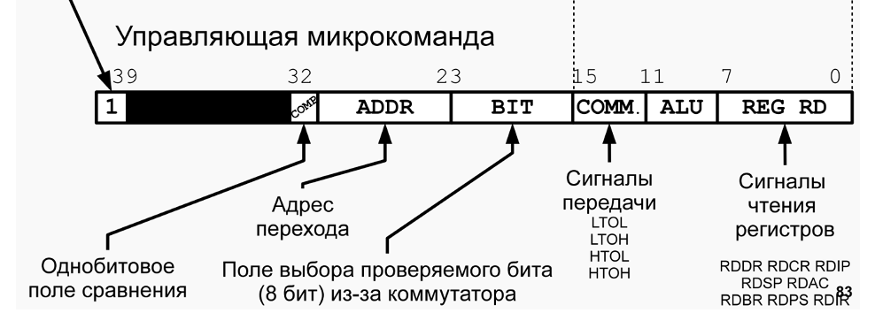

Управляющая команда – проверяют единственный бит в указанном регистре

15 HTOH: Прямая передача старшего байта
14 HTOL: Передача старшего байта в младший
13 LTOH: Передача младшего байта в старший
12 LTOL: Прямая передача младшего байта
11 SORA: Операция логического И (Sum OR And)
10 PLS1: Операция сложения A + B + 1 (Plus 1)
09 COML: обратный код левого входа АЛУ
08 COMR: обратный кода правого входа АЛУ
07 RDIR: KR на левый вход АЛУ
06 RDPS: PS на левый вход АЛУ
05 RDBR: BR на левый вход АЛУ
04 RDAC: AC на левый вход АЛУ
03 RDSP: SP на правый вход АЛУ
02 RDIP: IP на правый вход АЛУ
01 RDCR: CR на правый вход АЛУ
00 RDDR: DR на правый вход АЛУ

Рассказать о принципах работы коммутатора и алу (какие вентили есть, и еще фигня всякая)
Схемы обратного кода в алу и сумматора, прям по слайду, рисовать с нуля не заставляли
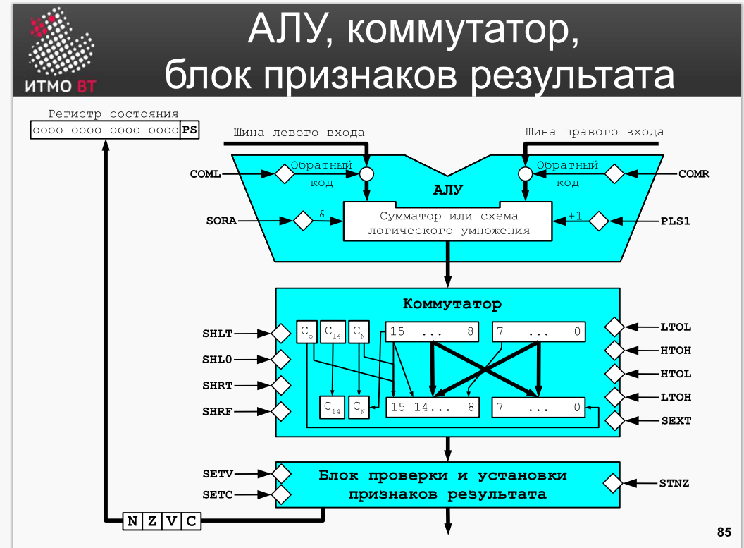
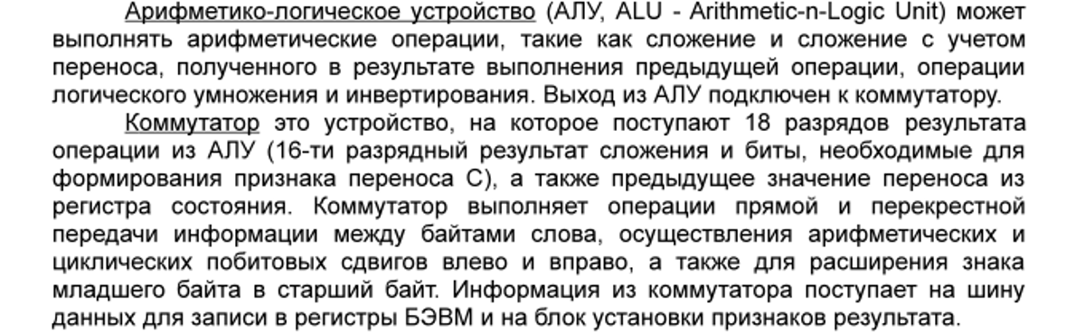
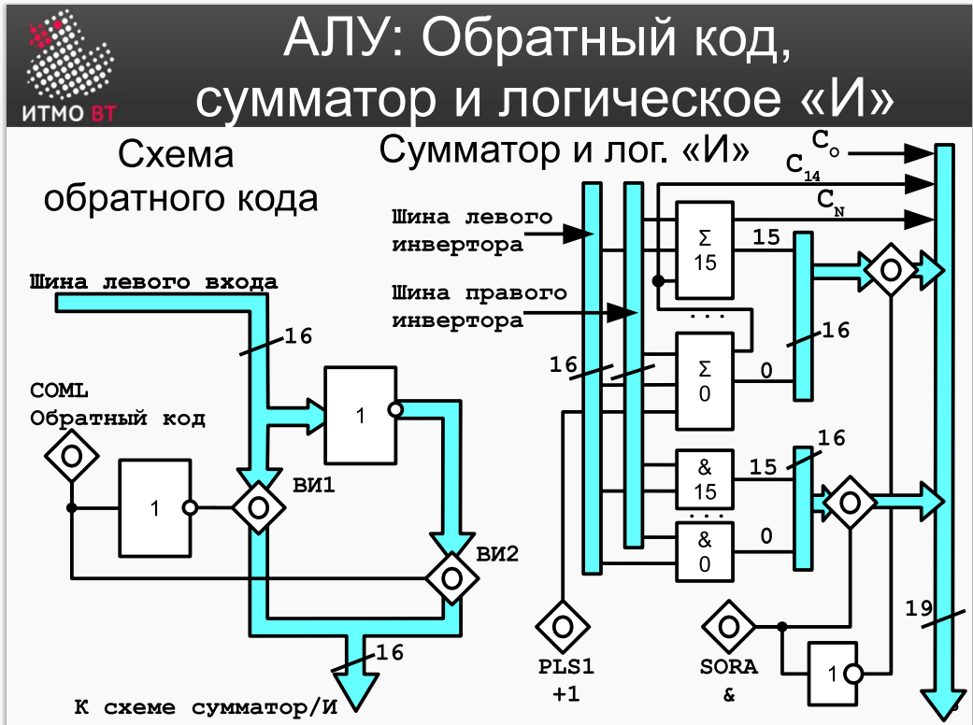

Если 1 – элемент осуществляет передачу сигнала на выходе (повторите) – операция не (около coml)
Схема обратного кода:
На шину поступают данные 16 разрядов
Если COML = 1, значит данные будут инвертированы и открыт вентиль ВИ2
Если COML = 0, значит данные не будут инвертированы и открыт вентиль ВИ1
Сумматор и лог. И
Есть шина левого входа и правого (16 разрядные)
При этом каждый бит из этой шины поступает на две половинки этой схемы
Первая половинка схемы – блок операции логического и
Они приходят на отдельную шину, которая упирается в вентиль, который будет выдавать половину схемы на выходную шину
Сверху шина сумматора (1.3) – последовательный PLS1
Перенос из 16 разряда, CN, C14 – флаг V, C0 для сдвигов
SORA определяет какая половинка будет работать (1 -> AND, 0 -> SUM)
Результат - шина 19 разрядов они идут в коммутатор

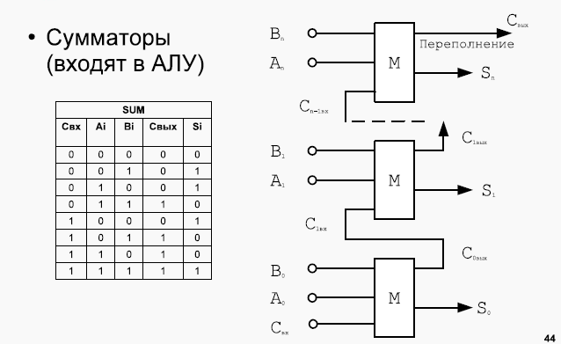
Вычислительная машина не только передает и хранит данные. Она должна еще выполнять с ними различные арифметические или логические операции. Например, одни из простейших операций - сложение и вычитание, осуществляются с помощью сумматора (входит в АЛУ).

В общем случае, для сложения 2х разрядов многоразрядного двоичного числа у логического
элемента должны присутствовать 3 входа — два для значений разрядов слагаемых и один,
дополнительный, для входящего переноса из предыдущего разряда, и два выхода — для значения суммы и выходящего переноса. Перенос передается следующему разряду после суммирования предыду
|их (аналогично сложению в столбик).

Обратите внимание на схему. На ней как раз изображено, что есть числа А и В и входящий перенос. Соответственно, результат сложения обозначен S, а поразрядный перенос С, мы должны передавать с выхода одного элемента на вход следующему. Т.е. сколько разрядов, столько и должно быть передач поразрядных переносов. Если присутствует поразрядный перенос из старшего разряда, то фиксируется выход за границы разрядной сетки или перепо
Таким образом, одной из проблем сумматоров является то, что при сложении двух 16-ти разрядных чисел может получиться 17ти-разрядное число. Другой проблемой, является то, что при сложении значение каждого следующего разряда зависит от предыдущего, это приводит к снижению быстродействия. Если быстрота срабатывания одного элемента равна V, то скорость сложения последовательного поразрядного сумматора для 16-ти разрядов будет 16*V_{s}
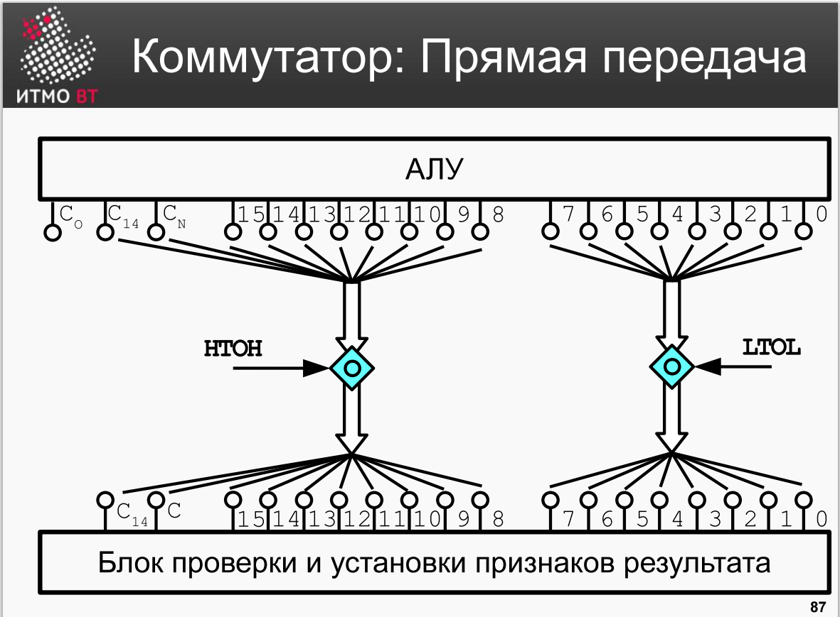
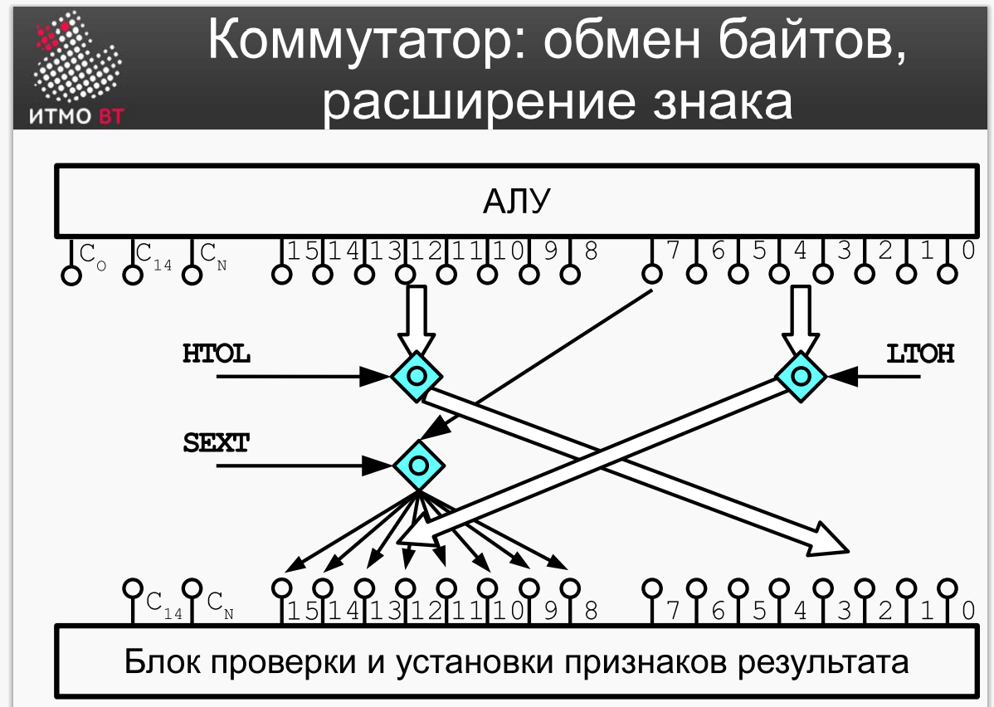
Несимметричные передачи
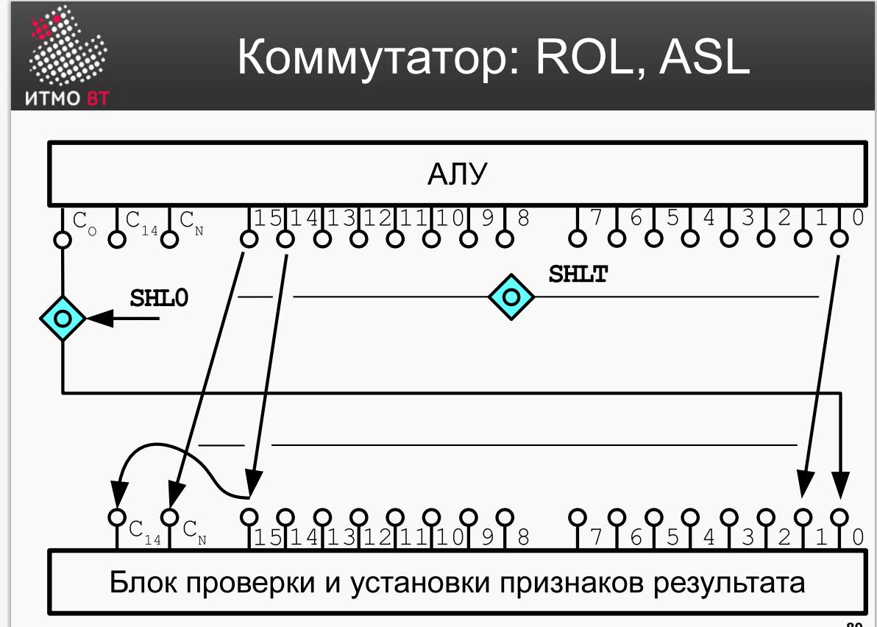
SHLT -
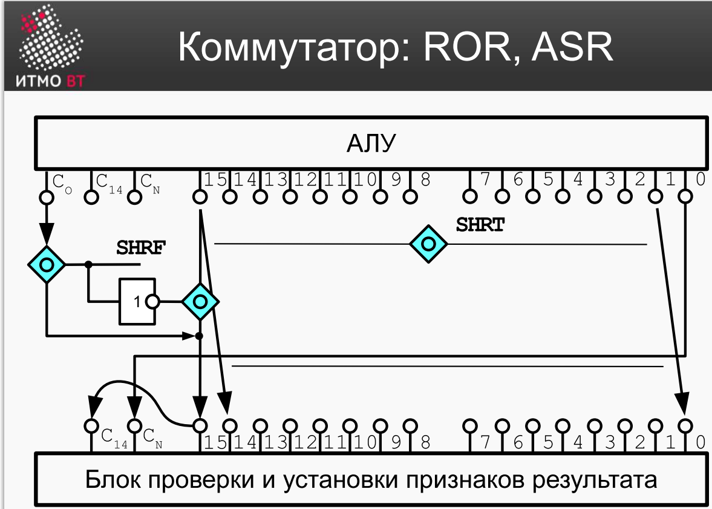
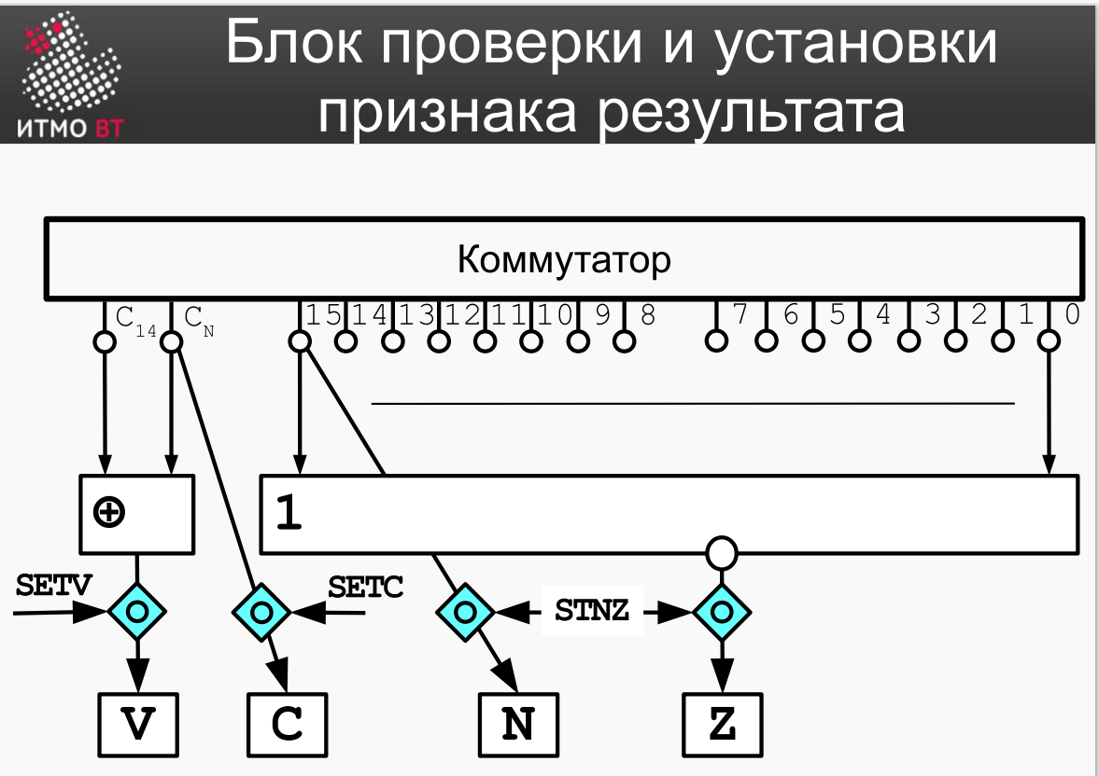
СN и С14 складываются по модулю 2 и специальный вентиль управляет их записью в V
СN просто записывается в С через вентиль
Флаг бит N устанавливается через 15й бит коммутатора
Бит Z формируется через или не

92 слайд, как работает управляющая микрокоманда особенно, как там эта схема логическая работает, там стоит защита от зануления счетчика микрокоманд и меня спросили, почему infetch на адресе 01, а не 00 (как раз потому что переход на адрес 00 невозможен из за защиты от зануления)
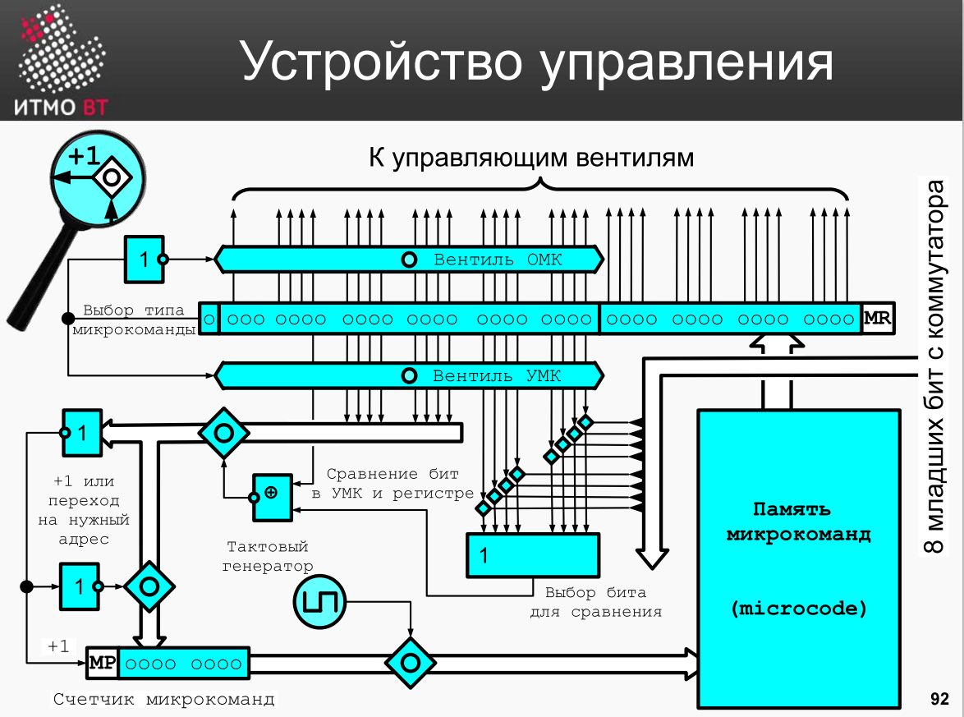
Есть память микрокоманд. У нее есть вход из счетчика микрокоманд, управляется тактовым генератором
Содержимое памяти микрокоманд в каждом такте передается в регистр микрокоманд
Самый старший бит код операции 1/0, если 0 – то ОПМ, младщая часть сразу же передается на вентили, и проверяется 39 бит, инвертируется 0 и открывает вентиль ОМК
Если УМК – 1 то открывается Вентиль УМК, часть пойдет вверх, часть пойдет вниз
Выбор управляемого бита, адрес перехода, 32 бит – сравнения
Приходит 8 младших бит с коммутатора, 8 вентилей – схема и (выбирает соответствующий бит и передает его дальше). Инверсия xor, если биты совпадают и адрес перехода попадает на маленькую схемку (блокирует запись нулей в счетчик микрокоманд) – нужна для логики – будут нули – или не содержимое вершины –условие не совпадает +1 mp, иначе загружается новое значение счетчика микрокоманд
регистр состояния по слайду 93, за что какие биты отвечают
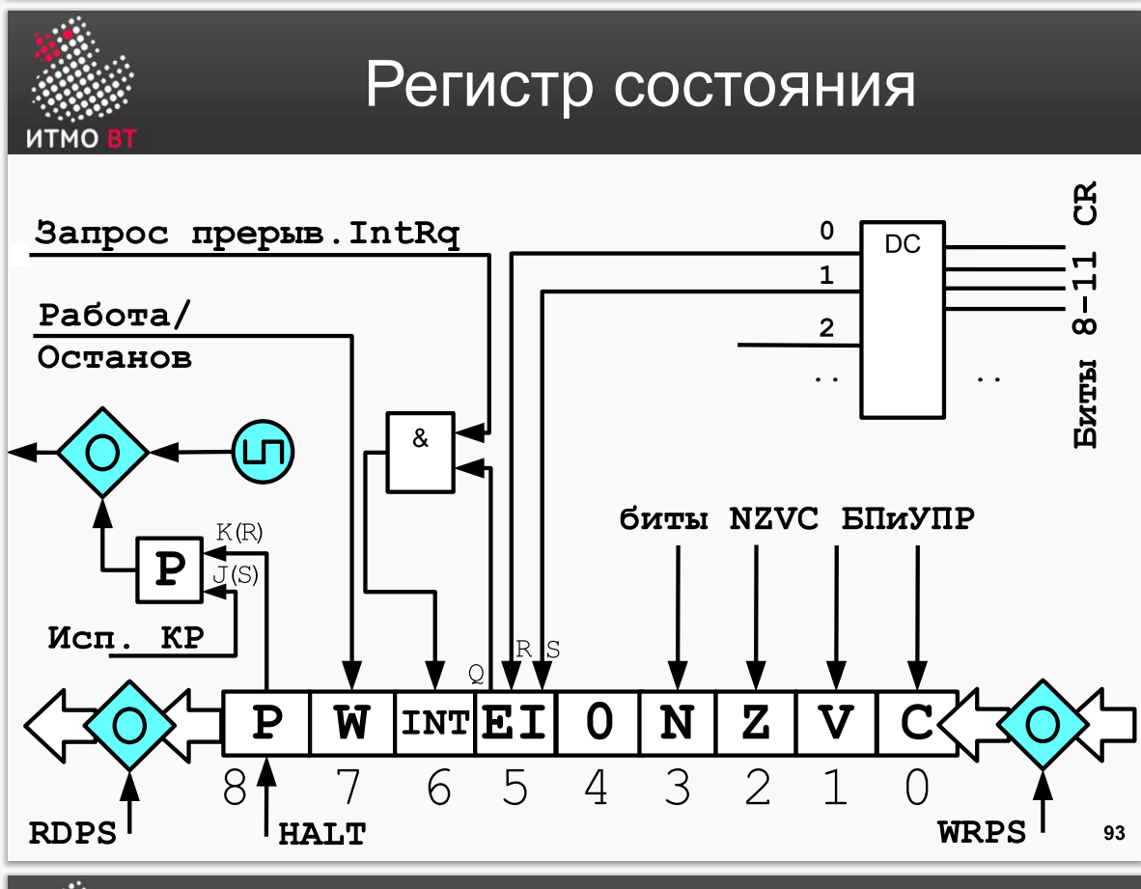
Бит 4
Используется только в Control Unit для организации безусловных переходов (происходит сравнение нуля с нулем, на что бы всегда получаем true)
Бит 5 (EI)
EI aka Enable Interrupt — бит разрешения прерываний. Изменяется с помощью команд DI & EI (запрет и разрешение прерываний). 1 когда прерывания разрешены и 0 когда запрещены.
Бит 6 (IRQ)
В 6 бит записывается результат логического умножения 5 бита PS и сигнала IntRq (Interrupt Request) с шины управления.
То есть, IRQ только тогда будет 1, когда прерывания разрешены и от какого-либо устройства есть запрос на прерывание.
Бит 7 (W — WORK)
Отображает состояние тумблера РАБОТА/ОСТАНОВ. Реализация — аппаратная.
Соответственно 1 когда РАБОТА, 0 — ОСТАНОВ.
Бит 8 (P — PROGRAM)
Показывает, включен ли тактовый генератор.
Команды ввода-вывода организуются одной микрооперацией – командой I/O. Это потому, что все операции выполняются контроллером.
триггеры, rs и jk
Триггер — класс электронных устройств, обладающих способностью длительно находиться в одном из двух устойчивых состояний и чередовать их под воздействием внешних сигналов.
Триггеры предназначены для запоминания двоичной информации. Использование триггеров позволяет реализовывать устройства оперативной памяти (то есть памяти, информация в которой хранится только на время вычислений). Однако триггеры могут использоваться и для построения некоторых цифровых устройств с памятью, таких как счётчики, преобразователи последовательного кода в параллельный или цифровые линии задержки.
Основным триггером, на котором базируются все остальные триггеры является RS-триггер.
RS-триггер имеет два логических входа:
- R - установка 0 (от слова reset);
- S - установка 1 (от слова set).
RS-триггер имеет два выхода:
- Q - прямой;
- Q - обратный (инверсный).
Состояние триггера определяется состоянием прямого выхода. Простейший RS-триггер состоит из двух логических элементов, охваченных перекрёстной положительной обратной связью (рисунок 2.1).
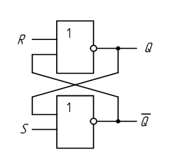
Универсальный триггер (JK-триггер)
Такой триггер имеет информационные входы J и К, которые по своему влиянию аналогичны входам S и R тактируемого RS-триггера:
- при J=1, K=0 триггер по тактовому импульсу устанавливается в состояние Q=1;
- при J= 0, К=1 - переключается в состояние Q=0;
- при J=K=0 - хранит ранее принятую информацию.
Но в отличие от синхронного RS-триггера одновременное присутствие логических 1 на информационных входах не является для JK-триггера запрещённой комбинацией и приводит триггер в противоположное состояние.
